Inscription au colloque « le droit des données personnelles »
Lundi 7 et mardi 8 novembre 2016
Logis du Roy, Amiens
Graph representing the metadata of thousands of archive documents, documenting the social network of hundreds of League of Nations personals. Published in: Grandjean, Martin (2014). « La connaissance est un réseau ». Les Cahiers du Numérique 10 (3): 37-54. CC-BY-SA 3.0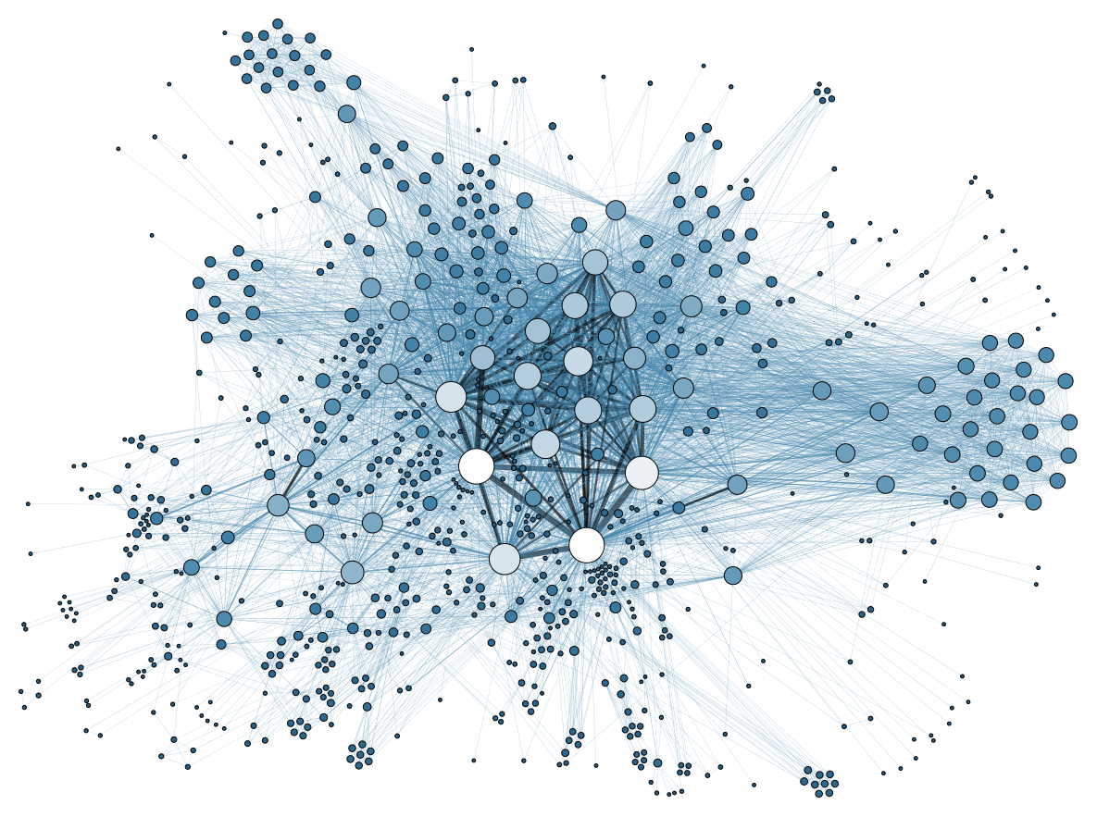

Nom:

Prénom :

Adresse mail :

Entreprise/institution/université :

Assistera (OUI ou NON)
- le lundi 7 matin :
- le lundi 7 après-midi :
- le mardi 8 matin :
- le mardi 8 après-midi

Frais d'inscription :
gratuit pour les universitaires et étudiants
60 euros pour les professionnels (déjeuners libres)
chèque à l'ordre de l'Agent comptable de l'Université de Picardie

Formulaire à retourner complété à : cellule-recherche-puc@u-picardie.fr

Les informations recueillies à partir de ce formulaire font l’objet d’un traitement informatique destiné à :
Ceprisca - Université de Picardie
Pour la ou les finalité(s) suivante(s) :
organisation matérielle du colloque des 7 et 8 novembre 2016
Le ou les destinataire(s) des données sont :
Le Centre de droit privé et de sciences criminelles de l'Université de Picardie - Jules Verne
Conformément à la loi « informatique et libertés » du 6 janvier 1978 modifiée, vous disposez d’un droit d’accès et de rectification aux informations qui vous concernent.
Vous pouvez accèder aux informations vous concernant en vous adressant à :
Centre droit privé et de sciences criminelles d'Amiens : cellule-recherche-puc@u-picardie.fr
Vous pouvez également, pour des motifs légitimes, vous opposer au traitement des données vous concernant.
Pour en savoir plus, consultez vos droits sur le site de la CNIL.

